

**ESCUELA NORMAL DE EDUCACIÓN PREESCOLAR**



**UNIDAD 2**

NARRATIVA DE

OBSERVACIÓN

**ALUMNA: REGINA GONZÁLEZ CASTILLO**

**1° SECCIÓN B**

**MAESTRO: DANIEL DIAZ GUTIERREZ**

“FAMILIA, ESCUELA, COMUNIDAD Y TERRITORIO”

**NARRATIVA SOBRE OBSERVACION EN JARDIN**

Llegue al jardín de niños Ramon G. Bonfil el miércoles 12 octubre del 2022 a las 8:00 de la mañana, las maestras y directivos llegan a las 8:30 para poder recibir a los alumnos y tener actividades en tiempo y orden, las clases comienzan a las 9:00 así que los niños empezaron a llegar a las 8:50 aproximadamente.

A los niños los llevan sus padres al jardín ya que mayoría viven muy cerca, así que llegan caminando y algunos en auto.

Una vez que ya están en el jardín los niños, dejan las mochilas afuera del salón de clases e ingresan, cuando ya estábamos todos dentro nos presentaron y fue cuando empezaron las actividades para ellos y fue como pudimos iniciar nuestra observación mi compañera Haydee y yo.

El día del miércoles nos toco experimentar junto con los niños la rutina que hacen en las mañanas, la cual consiste en que los niños bailen canciones para que así se activen y desarrollen sus capacidades motrices de una mejor manera, haciendo así que estén más contentos en las mañanas y mas activos.

Nos tocó tercer año de preescolar en donde los alumnos tienen la edad de 4-5 años, ya están mas desarrollados en sus habilidades y en su lenguaje igual por lo que ya es más fácil el entenderlos al momento de que se expresan ya que ellos son ya más capaces de hacerlo.

En nuestra sección vimos lo que son los valores sobre el respeto y compañerismo, tuvimos alumnos que tenían problemas al desarrollarse con sus compañeros, siendo un poco irrespetuosos diciendo palabras anti sonantes, así que la maestra les estuvo impartiendo lo que es el respeto, ella menciono una frase que dice “Respeta para que te respeten”, que fue así como los niños entendieron, además de ofrecer disculpa a sus compañeros que llegaron a faltar al respeto

Es una formación de valores que van teniendo los niños en su tercer año ya que van adaptando mejor los conocimientos de estos para su mejor desarrollo en nivel primaria.

La maestra les imparte mucho lo que es el respeto hacia ellos mismos y hacia ella, respetando así lo que son las opiniones de los demás, dejándolos participar, compartir sus juguetes, no pelear etc., es una armonía que viven en el salón teniendo todos en claro las reglas y como se deben de tratar todos.

Algo que me llamo mucho la atención es el vinculo y confianza que hay entre todos, es decir la relación que tiene el alumno y maestro y la relación que tiene el padre de familia con el maestro.

Los alumnos son muy comunicativos con su maestra sobre lo que pasa, es así como la maestra se da cuenta de las situaciones ya que ellos mismos se las comunican, por ejemplo:

“Maestra me dijo una maldición”

“Maestra me empujo”

“Maestra me está molestando”

Son unos ejemplos de situaciones que pudimos ver y experimentar el como la maestra fue capaz de solucionarlos al enseñarles lo que ya mencioné antes.

Por otro lado, están los alumnos un poco más tímidos que no son capaces de alzar la voz en el salón de clases y lo comunican en casa con sus padres, es ahí cuando los padres se comunican con el maestro y les dicen la situación en la que viven los niños y así poder ayudarlos una vez ya enterado(a) de lo que pasa dentro del salón que no es sencillo ver a simple vista.

Mencionando estos alumnos “tímidos” también vivimos una experiencia de una niña que no es muy social con sus compañeros, siempre esta sola y batalla mucho para hacer las actividades, la maestra ya esta enterada de la situación que puede llegar a pasar la niña y le da un poco más de atención para ayudarla a desempeñarse como los demás, igual la ayudan para que pueda desarrollarse un poco mas socialmente, se adaptan a las necesidades de cada alumno.

Se les brindan muchas bases para que los niños puedan desarrollarse siendo buenas personas, implicándoles reglas y buenos modales, tienen en su salón de clases pegado en la pared lo que son las reglas, valores etc., ayudándoles así a crecer de una mejor manera.

Los hacen relacionarse con los más pequeños para así enseñarles lo que es el respeto y cuidarlos, tuvieron una clase de educación física y la tuvieron junto a los niños de primer año, jugaron juntos, todos con su debido respeto y con cuidado que se deben brindar, que todo fuera mutuo.

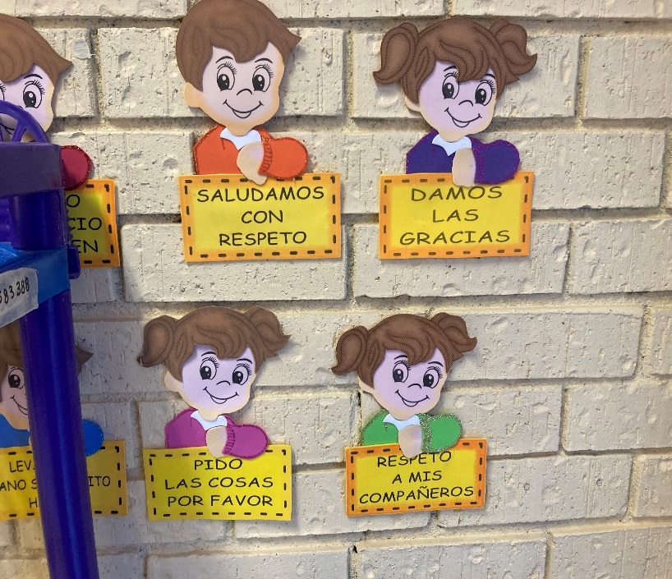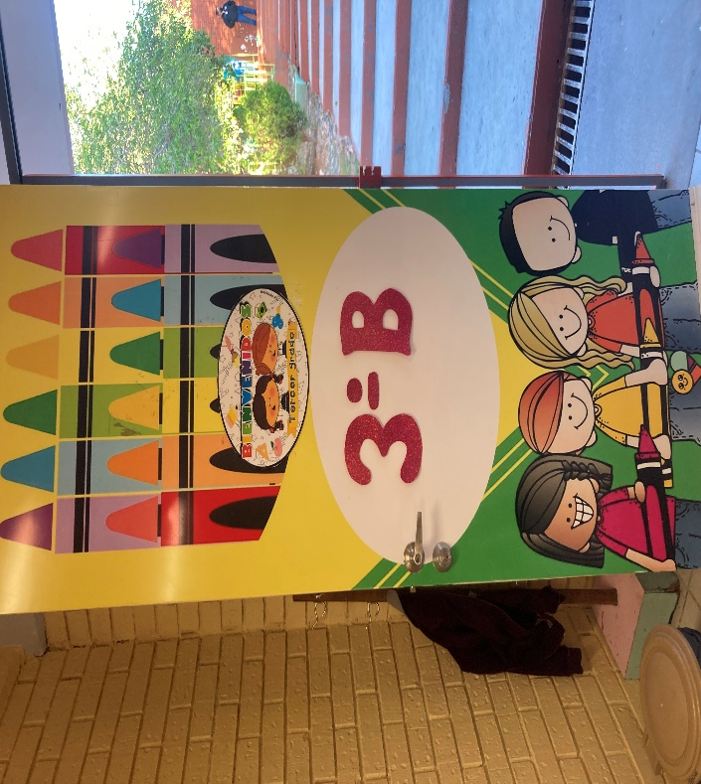Me gustó mucho la manera en la que se llevan en general en el jardín de niños, ya que como mencione es una confianza que tienen de comunicarse tanto padres de familia como alumnos, ya que expresan el como se sienten o lo que están pasando ya sea tanto de disgusto como de gusto y así saber la maestra que aspectos cambiar, es muy importante tener un ambiente sano y seguro dentro del salón de clases para que cada alumno este feliz y pueda aprender de la mejor manera en la escuela, desempeñarse al máximo.

